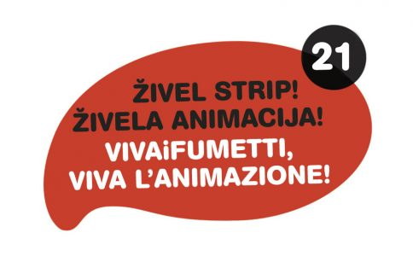

ŽIVEL STRIP! ŽIVELA ANIMACIJA! 21
mladinski natečaj za strip in animacijo
Združenje Viva Comix in revija Stripburger iz Ljubljane v okviru projekta ŽIVEL STRIP! ŽIVELA ANIMACIJA! 21 razpisujeta nagradni natečaj za strip in animacijo.
Na natečaj se lahko prijavijo šolarji in dijaki iz Furlanije – Julijske krajine in iz Slovenije.
Natečaj je razdeljen v dve kategoriji:
− strip,
− animacija.
PRIJAVLJENA DELA SO LAHKO:
− stripovske zgodbe, narisane v poljubni tehniki (vključno z računalnikom), formata A3, poljubnega števila strani.
− animacije, v klasični ali računalniški tehniki.
Učenci in dijaki se lahko na razpis prijavijo samostojno ali v skupini, z mentorjem ali brez.
ODDAJA DEL: Dela morajo biti oddana po pošti skupaj z izpolnjeno prijavnico (slovenski šolarji) na naslov: Stripburger/Forum Ljubljana, Metelkova 6, 1000 Ljubljana
URNIK: Dela morajo biti poslana po pošti do srede, 24. marca 2021.
NAGRADE:
STRIP: Podelili bomo 3 glavne nagrade – 3 knjižne bone v vrednosti 100 evrov. Poleg glavnih nagrajencev bo žirija izbrala še 5 avtorjev, ki se bodo lahko v soboto, 24. aprila 2021, udeležili enodnevne delavnice izdelave stripovske majice v RogLabu v Ljubljani. Žirija bo podelila še posebno nagrado, 6-dnevno taborjenje Mini Gorindol na Kolpi v Gorenjcih pri Adlešičih (za eno osebo) julija ali avgusta.
ANIMACIJA: Zmagovalcem v kategoriji animacije bomo podelili 4 nagrade. Prva nagrada je knjižni kupon v vrednosti 100 €. Druga nagrada je udeležba na delavnici animacije Slon in akreditacija za program Slon festivala Animateka. Tretja in četrta nagrada sta DVD z animacijami Slon in akreditacija za program Slon (dec. 2021, Ljubljana). Zmagovalna animacija bo na ogled na Mednarodnem dnevu animiranega filma (28. 10. 2021) v Kinoteki in v programu Animakids festivala Piccolo Festival dell’Animazione (december, Italija).
Odprtje RAZSTAVE stripov udeležencev natečaja in podelitev nagrad bo v LJUBLJANI v petek, 16. aprila 2021, ob 17. uri, v Trubarjevi hiši literature, Stritarjeva ul. 7..
Za informacije se obrnite na:
Stripburger / Forum Ljubljana
core@mail.ljudmila.org, 031 401556 (Katerina)
www.facebook.com/stripburgercomix

